



**智能充电桩调度计费系统**

**用例模型设计文档**

**学院：计算机学院（国家示范性软件学院）**

**专业： 计算机科学与技术**

**小组： 14**

**编写者：张晨阳，梁维熙，廖轩毅，金建名**

**2025年4月19号**

|  |  |  |  |  |  |
| --- | --- | --- | --- | --- | --- |
| **版本修订记录** | | | | | |
| **编号** | **日期** | **版本号** | **章节** | **编写者** | **说明** |
| 1 | 2025-04-19 | V1.0 | 1、2、3 | 梁维熙 | 完成项目背景、用例图、文档说明 |
| 4 | 金建名 | 完成用例说明 |
| 5 | 张晨阳 | 完成领域模型，整合文档内容 |
| 6、7 | 廖轩毅 | 完成系统顺序图、系统操作契约 |

**目录**

1. 文档说明 1

1.1. 文档目的 1

1.2. 文档范围 1

1.3. 读者对象 1

1.4. 参考文档 2

1.5. 术语与缩写解释 2

2. 项目背景 3

3. 用例图 4

3.1. 用户-服务器 4

3.2. 管理员-服务器 4

3.3. 充电桩-服务器 5

3.4. 服务器-充电桩 5

4. 用例说明 6

5. 领域模型 20

5.1. 领域模型图 20

5.2. 属性描述 21

6. 系统顺序图 22

6.1. 用户 22

6.2. 管理员 25

6.3. 充电桩故障 28

7. 系统操作契约 29

7.1. 用户 29

7.2. 管理员 31

7.3. 充电桩 33

7.4. 服务器 34

# 文档说明

## 文档目的

本文档旨在准确、完整地定义智能充电调度计费系统（本系统）的功能性与非功能性用户需求，为系统设计、开发、测试和验收提供明确依据。

其中，具体目的如下：

1. **明确系统功能边界：**由于该系统中存在不同模块，各个模块之间存在关联，但作用范围并不相同，本文档可作为划分模块作用范围依据。
2. **规范系统行为：**通过使用系统操作契约对系统中的系统行为，如用户登录、充电桩故障处理等行为提供处理规范。
3. **指导技术实现：**为系统框架设计、数据库建模、算法设计提供明确要求，减少开发过程中出现的实现偏差。
4. **提供测试基准：**为系统测试人员提供用户需求分析，测试可以根据本文档中的需求进行对应测试。

## 文档范围

本文档详细说明了该项目的项目背景，使用用例图与相应的用例说明对系统中的不同角色使用系统的场景进行说明，使用领域模型图对系统设计相关的条件进行说明，同时，使用系统顺序图说明用例中调用的系统事件顺序，并说明系统操作契约对系统顺序图中的系统操作进行限制。

## 读者对象

设计人员，编码人员，测试人员。

## 参考文档

1. 《智能充电桩调度计费系统详细需求》
2. 《撰写要求与时间安排》
3. 《软件工程模型与方法（第2版）》

## 术语与缩写解释

|  |  |
| --- | --- |
| **术语/缩写** | **解释** |
| 用例 | 角色为了完成某些特定的任务而必须执行的一系列动作。 |
| 用例说明 | 对用例的交互场景进行细化，描述其中的成功场景，失败场景与用例的前置条件与后置条件 |
| 系统事件 | 角色与系统之间的交互 |
| 操作契约 | 系统对象根据需求的具体内容返回一个明确的结果，这个结果就是操作契约 |
| 领域模型 | 领域模型是对领域内概念类或现实世界中对象的可视化表示，也称为概念模型。 |

# 项目背景

随着电动汽车的普及，充电需求快速增长，充电站的高效运营成为关键。传统充电站管理方式存在调度不灵活、资源分配不均、计费不透明等问题，亟需一套智能化的调度计费系统来优化充电流程、提升用户体验并保障运营收益。

本项目旨在开发一套智能充电桩调度计费系统，通过动态调度策略和实时计费规则，实现充电资源的合理分配与高效利用。

系统需支持以下核心功能：

1. **充电区调度：**充电区一共有两种充电桩，分别为快充充电桩与慢充充电桩，由于充电桩数量有限，所以我们需要对充电桩进行调度，保障用户能够在有限时间的等待后能够使用预约的充电桩类型进行充电。同时，当用户提出修改充电请求时，系统能够正确响应。
2. **等待区调度：**由于等待区车位有限，系统需要对进入等待区的车数进行相对应的控制，在满足硬件条件的情况下能够让用户等待时间处于合理范围。
3. **计费：**由于一天中不同时段电费的波动，用户在充电时需要支付的总费用也会进行相对应的波动，系统需要根据不同的时间段、使用的总电量计算用户需要支付的总费用。
4. **故障处理：**当充电桩出现故障时，能够向服务器发出故障通知，服务器在接到故障通知时能够对目前的排队队列进行调整，让用户能够正常使用上充电桩。

# 用例图

## 用户-服务器

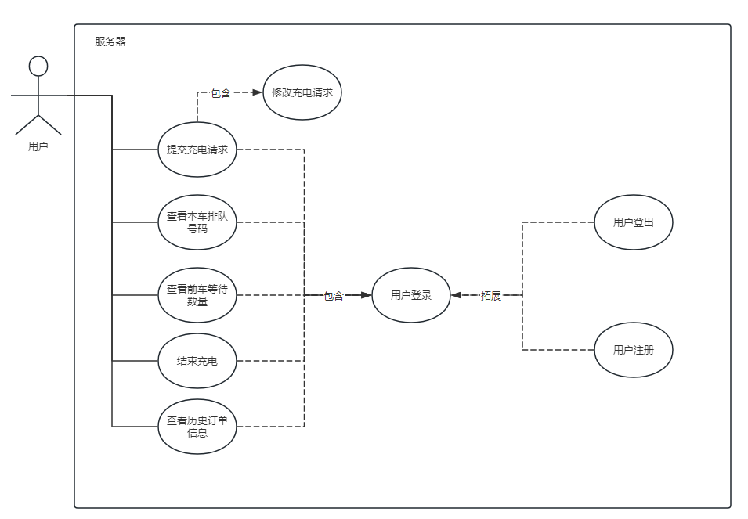

## 管理员-服务器

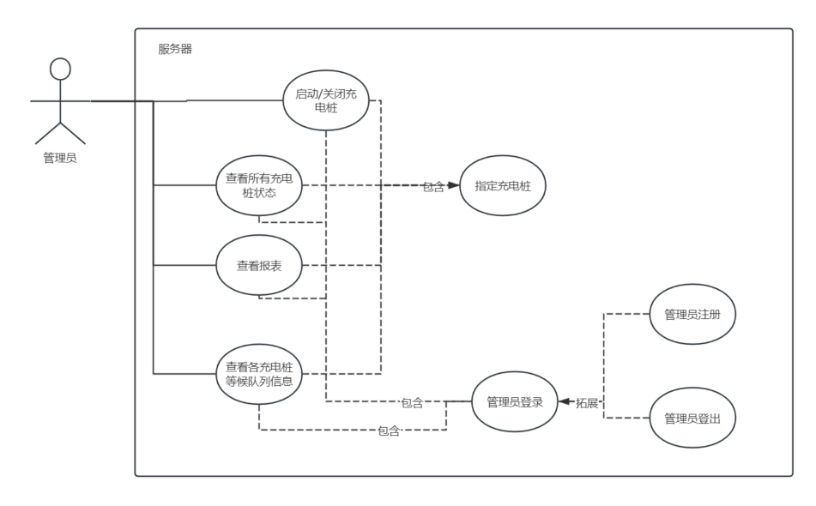

## 充电桩-服务器

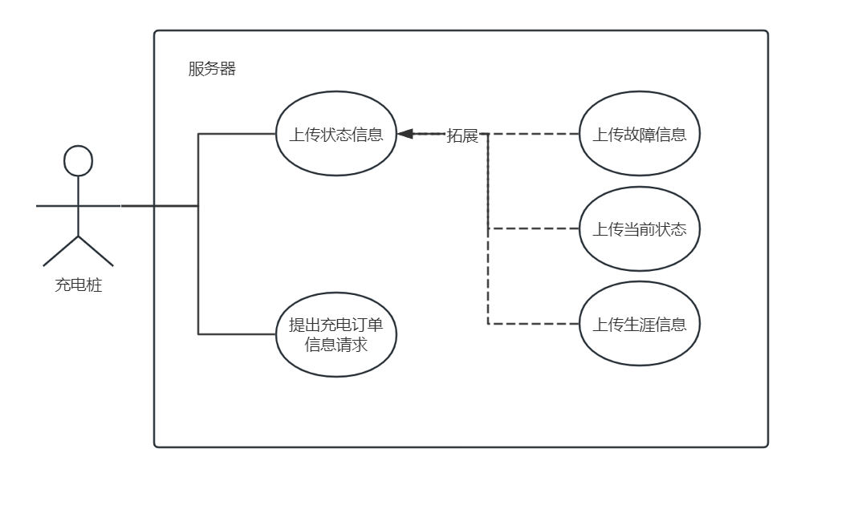

## 服务器-充电桩

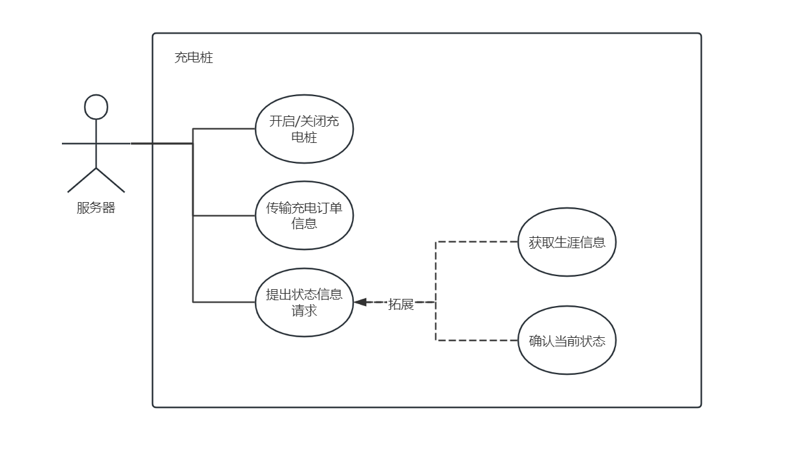

# 用例说明

|  |  |
| --- | --- |
| 用例编号 | YL-001 |
| 用例名称 | 用户注册 |
| 范围 | 智能充电桩调度计费系统 |
| 级别 | 子用例 |
| 参与者 | 用户 |
| 前置条件 | 用户请求注册 |
| 后置条件 | 成功创建账号 |
| 成功场景 | 1. 用户发起注册请求  2. 用户填写姓名、手机号、用户名、密码等应填信息  3. 用户确认后，往服务器发送注册请求包  4. 接收注册响应包，通知注册成功，用例结束 |
| 扩展 | *a. 系统在任意时刻崩溃，用户重启系统注册，进入一个初始状态  1a. 注册过程中用户取消注册服务  3a. 发送请求包前，若用户填写信息不全或者格式出错，提醒用户修改有误信息  4a. 响应包返回失败码或者响应超时，提醒用户注册失败，进入一个初始状态 |

|  |  |
| --- | --- |
| 用例编号 | YL-002 |
| 用例名称 | 用户登录 |
| 范围 | 智能充电桩调度计费系统 |
| 级别 | 子用例 |
| 参与者 | 用户 |
| 前置条件 | 用户请求登录 |
| 后置条件 | 完成用户身份信息验证 |
| 成功场景 | 1. 用户发起登录请求  2. 用户填写用户名和密码  3. 用户确认后，往服务器发送登录请求包。  4. 接收登录响应包，通知登录成功，用例结束 |
| 扩展 | *a. 系统在任意时刻崩溃，用户重启系统，登录，进入一个初始状态  4a. 响应包返回失败码或者响应超时，提醒用户登录失败和失败原因，进入一个登录初始状态 |

|  |  |
| --- | --- |
| 用例编号 | YL-003 |
| 用例名称 | 用户登出 |
| 范围 | 智能充电桩调度计费系统 |
| 级别 | 子用例 |
| 参与者 | 用户 |
| 前置条件 | 1. 用户成功登录 2. 用户提出登出请求 |
| 后置条件 | 用户离开登录状态 |
| 成功场景 | 1. 用户成功登录 2. 用户提出登出请求 |
| 扩展 |  |

|  |  |
| --- | --- |
| 用例编号 | YL-004 |
| 用例名称 | 查看历史订单信息 |
| 范围 | 智能充电桩调度计费系统 |
| 级别 | 用例 |
| 参与者 | 用户 |
| 前置条件 | 1. 用户登录成功 2. 用户提出查看历史订单信息请求 |
| 后置条件 | 返回历史订单信息 |
| 成功场景 | 1. 用户登录成功 2. 用户提出查看历史订单信息请求 3. 返回历史订单信息 |
| 扩展 |  |

|  |  |
| --- | --- |
| 用例编号 | YL-005 |
| 用例名称 | 提交充电请求 |
| 范围 | 智能充电桩调度计费系统 |
| 级别 | 用例 |
| 参与者 | 用户 |
| 前置条件 | 1. 用户登录成功 2. 用户提出充电请求 |
| 后置条件 | 生成排队号码 |
| 成功场景 | 1. 用户登录成功并提交充电申请 2. 查看本车排队号码 3. 查看前车等待数量 4. 充电完成并结束充电 |
| 扩展 |  |

|  |  |
| --- | --- |
| 用例编号 | YL-006 |
| 用例名称 | 修改充电请求 |
| 范围 | 智能充电桩调度计费系统 |
| 级别 | 子用例 |
| 参与者 | 用户 |
| 前置条件 | 用户请求修改充电请求 |
| 后置条件 | 修改成功 |
| 成功场景 | 1. 用户提出修改充电请求  2. 验证充电请求量是否在合理范围内  3. 验证成功，修改成功并向用户返回修改成功提示 |
| 扩展 |  |

|  |  |
| --- | --- |
| 用例编号 | YL-007 |
| 用例名称 | 查看本车排队号码 |
| 范围 | 智能充电桩调度计费系统 |
| 级别 | 用例 |
| 参与者 | 用户 |
| 前置条件 | 1. 用户登录成功 2. 用户请求查看本车排队号码 |
| 后置条件 | 返回排队号码 |
| 成功场景 | 1. 用户提出查看号码请求  2. 验证成功，向用户返回排队号码 |
| 扩展 |  |

|  |  |
| --- | --- |
| 用例编号 | YL-008 |
| 用例名称 | 查看前车等待数量 |
| 范围 | 智能充电桩调度计费系统 |
| 级别 | 用例 |
| 参与者 | 用户 |
| 前置条件 | 1. 用户登录成功 2. 用户提出查看前车等待数量请求 |
| 后置条件 | 返回等待数量 |
| 成功场景 | 1. 用户提出查看号码请求  2. 验证成功，向用户返回排队号码 |
| 扩展 |  |

|  |  |
| --- | --- |
| 用例编号 | YL-009 |
| 用例名称 | 结束充电 |
| 范围 | 智能充电桩调度计费系统 |
| 级别 | 用例 |
| 参与者 | 用户 |
| 前置条件 | 1. 用户登录成功 2. 用户正在充电 3. 用户提出结束充电请求 |
| 后置条件 | 结束充电 |
| 成功场景 | 1. 用户登录 2. 提出充电请求并进入充电状态 3. 用户提出结束充电请求 4. 结束充电 |
| 扩展 |  |

|  |  |
| --- | --- |
| 用例编号 | YL-010 |
| 用例名称 | 上传状态信息 |
| 范围 | 智能充电桩调度计费系统 |
| 级别 | 用例 |
| 参与者 | 充电桩 |
| 前置条件 | 充电桩故障或充电桩正在使用或服务器提出上传状态请求 |
| 后置条件 | 向服务器返回状态 |
| 成功场景 | 场景一：   1. 充电桩发生故障无法充电 2. 充电桩上传状态信息   场景二：   1. 充电桩正在使用 2. 充电桩上传状态信息   场景三：   1. 服务器提出状态上传请求 2. 充电桩返回状态 |
| 扩展 | 网络连接异常   1. 充电桩记录信息到本地缓存 2. 重新尝试连接网络 3. 一旦网络畅通，就将缓存的信息上传 |

|  |  |
| --- | --- |
| 用例编号 | YL-011 |
| 用例名称 | 上传故障信息 |
| 范围 | 智能充电桩调度计费系统 |
| 级别 | 子用例 |
| 参与者 | 充电桩 |
| 前置条件 | 充电桩故障 |
| 后置条件 | 上传故障信息 |
| 成功场景 | 1. 充电桩故障 2. 向服务器返回故障信息 |
| 扩展 |  |

|  |  |
| --- | --- |
| 用例编号 | YL-012 |
| 用例名称 | 上传当前信息 |
| 范围 | 智能充电桩调度计费系统 |
| 级别 | 子用例 |
| 参与者 | 充电桩 |
| 前置条件 | 充电桩状态切换或服务器请求状态信息 |
| 后置条件 | 返回状态信息 |
| 成功场景 | 1. 充电桩进入充电状态 2. 向服务器返回状态信息 |
| 扩展 |  |

|  |  |
| --- | --- |
| 用例编号 | YL-013 |
| 用例名称 | 上传生涯信息 |
| 范围 | 智能充电桩调度计费系统 |
| 级别 | 子用例 |
| 参与者 | 充电桩 |
| 前置条件 | 服务器请求上传生涯信息 |
| 后置条件 | 返回生涯信息 |
| 成功场景 | 1. 服务器请求上传生涯信息 2. 返回生涯信息 |
| 扩展 |  |

|  |  |
| --- | --- |
| 用例编号 | YL-014 |
| 用例名称 | 提出充电订单信息请求 |
| 范围 | 智能充电桩调度计费系统 |
| 级别 | 用例 |
| 参与者 | 充电桩 |
| 前置条件 | 充电桩提出充电订单信息请求 |
| 后置条件 | 服务器返回该信息 |
| 成功场景 | 1. 充电桩提出充电订单信息请求 2. 服务器返回该信息 |
| 扩展 |  |

|  |  |
| --- | --- |
| 用例编号 | YL-015 |
| 用例名称 | 开启/关闭充电桩 |
| 范围 | 智能充电桩调度计费系统 |
| 级别 | 用例 |
| 参与者 | 服务器 |
| 前置条件 | 服务器发出开启/关闭充电桩请求 |
| 后置条件 | 充电桩根据相应的请求开启/关闭 |
| 成功场景 | 1. 服务器发出开启/关闭充电桩请求 2. 充电桩根据相应的请求开启/关闭 |
| 扩展 |  |

|  |  |
| --- | --- |
| 用例编号 | YL-016 |
| 用例名称 | 传输充电订单信息 |
| 范围 | 智能充电桩调度计费系统 |
| 级别 | 用例 |
| 参与者 | 服务器 |
| 前置条件 | 服务器发出传输充电订单信息请求 |
| 后置条件 | 充电桩返回充电订单信息 |
| 成功场景 | 1. 服务器发出传输充电订单信息请求 2. 充电桩返回充电订单信息 |
| 扩展 |  |

|  |  |
| --- | --- |
| 用例编号 | YL-017 |
| 用例名称 | 提出状态信息请求 |
| 范围 | 智能充电桩调度计费系统 |
| 级别 | 用例 |
| 参与者 | 服务器 |
| 前置条件 | 服务器提出状态信息请求 |
| 后置条件 | 充电桩返回状态信息 |
| 成功场景 | 1. 服务器提出状态信息请求 2. 充电桩返回状态信息 |
| 扩展 | 1. 获取充电桩生涯信息 2. 确认充电桩当前状态 |

|  |  |
| --- | --- |
| 用例编号 | YL-018 |
| 用例名称 | 获取生涯信息 |
| 范围 | 智能充电桩调度计费系统 |
| 级别 | 子用例 |
| 参与者 | 服务器 |
| 前置条件 | 服务器提出获取生涯信息请求 |
| 后置条件 | 充电桩返回生涯信息 |
| 成功场景 | 1. 服务器提出获取生涯信息请求 2. 充电桩返回生涯信息 |
| 扩展 |  |

|  |  |
| --- | --- |
| 用例编号 | YL-019 |
| 用例名称 | 确认当前状态 |
| 范围 | 智能充电桩调度计费系统 |
| 级别 | 子用例 |
| 参与者 | 服务器 |
| 前置条件 | 服务器提出确认当前状态请求 |
| 后置条件 | 充电桩返回当前状态 |
| 成功场景 | 1. 服务器提出确认当前状态请求 2. 充电桩返回当前状态 |
| 扩展 |  |

|  |  |
| --- | --- |
| 用例编号 | YL-020 |
| 用例名称 | 启动/关闭充电桩 |
| 范围 | 智能充电桩调度计费系统 |
| 级别 | 用例 |
| 参与者 | 管理员 |
| 前置条件 | 管理员与服务器交互，提出启动/关闭充电桩请求 |
| 后置条件 | 服务器向充电桩发出启动/关闭请求 |
| 成功场景 | 1. 管理员与服务器交互，提出启动/关闭充电桩请求 2. 服务器向充电桩发出启动/关闭请求 |
| 扩展 |  |

|  |  |
| --- | --- |
| 用例编号 | YL-021 |
| 用例名称 | 查看所有充电桩状态 |
| 范围 | 智能充电桩调度计费系统 |
| 级别 | 用例 |
| 参与者 | 管理员 |
| 前置条件 | 管理员向服务器发出查看所有充电桩状态请求 |
| 后置条件 | 服务器返回状态信息 |
| 成功场景 | 1. 管理员向服务器发出查看所有充电桩状态请求 2. 服务器返回状态信息 |
| 扩展 |  |

|  |  |
| --- | --- |
| 用例编号 | YL-022 |
| 用例名称 | 查看报表 |
| 范围 | 智能充电桩调度计费系统 |
| 级别 | 用例 |
| 参与者 | 管理员 |
| 前置条件 | 管理员向服务器提出查看报表信息的请求 |
| 后置条件 | 返回报表 |
| 成功场景 | 1. 管理员向服务器提出查看报表信息的请求 2. 返回报表 |
| 扩展 |  |

|  |  |
| --- | --- |
| 用例编号 | YL-023 |
| 用例名称 | 查看各充电桩等候队列信息 |
| 范围 | 智能充电桩调度计费系统 |
| 级别 | 用例 |
| 参与者 | 管理员 |
| 前置条件 | 管理员向服务器提出查看各充电桩等候队列的请求 |
| 后置条件 | 返回等候队列信息 |
| 成功场景 | 1. 管理员向服务器提出查看各充电桩等候队列的请求 2. 返回等候队列信息 |
| 扩展 |  |

|  |  |
| --- | --- |
| 用例编号 | YL-024 |
| 用例名称 | 指定充电桩 |
| 范围 | 智能充电桩调度计费系统 |
| 级别 | 子用例 |
| 参与者 | 管理员 |
| 前置条件 | 管理员请求查看指定充电桩 |
| 后置条件 | 返回指定充电桩的信息 |
| 成功场景 | 1. 管理员请求查看指定充电桩 2. 返回指定充电桩的信息 |
| 扩展 |  |

|  |  |
| --- | --- |
| 用例编号 | YL-025 |
| 用例名称 | 管理员登录 |
| 范围 | 智能充电桩调度计费系统 |
| 级别 | 用例 |
| 参与者 | 管理员 |
| 前置条件 | 管理员提出登录请求 |
| 后置条件 | 完成管理员身份验证 |
| 成功场景 | 1. 管理员发起登录请求  2. 管理员填写管理员用户名和密码  3. 管理员确认后，往服务器发送登录请求包。  4. 接收登录响应包，通知登录成功，用例  结束 |
| 扩展 | 1. 系统在任意时刻崩溃，用户重启系统，登录，进入一个初始状态  2. 响应包返回失败码或者响应超时，提醒用户登录失败和失败原因，进入一个登录初始状态 |

|  |  |
| --- | --- |
| 用例编号 | YL-026 |
| 用例名称 | 管理员注册 |
| 范围 | 智能充电桩调度计费系统 |
| 级别 | 子用例 |
| 参与者 | 管理员 |
| 前置条件 | 管理员请求注册 |
| 后置条件 | 成功创建管理员账号 |
| 成功场景 | 1. 管理员发起注册请求  2. 管理员填写姓名、手机号、学号、用户名、密码（系统）等应填信息  3. 管理员确认后，往服务器发送注册请求包  4. 接收注册响应包，通知注册成功，用例结束 |
| 扩展 | 1. 系统在任意时刻崩溃，用户重启注册，进入初始状态  2. 注册过程中用户取消注册服务  3. 发送请求包前，若用户填写信息不全或者格式出错，提醒用户修改有误信息  4. 响应包返回失败码或者响应超时，提醒用户注册失败，进入一个初始状态 |

|  |  |
| --- | --- |
| 用例编号 | YL-027 |
| 用例名称 | 管理员登出 |
| 范围 | 智能充电桩调度计费系统 |
| 级别 | 子用例 |
| 参与者 | 管理员 |
| 前置条件 | 管理员成功登录 |
| 后置条件 | 管理员登出 |
| 成功场景 | 1. 管理员成功登录 2. 管理员登出 |
| 扩展 |  |

# 领域模型

## 领域模型图

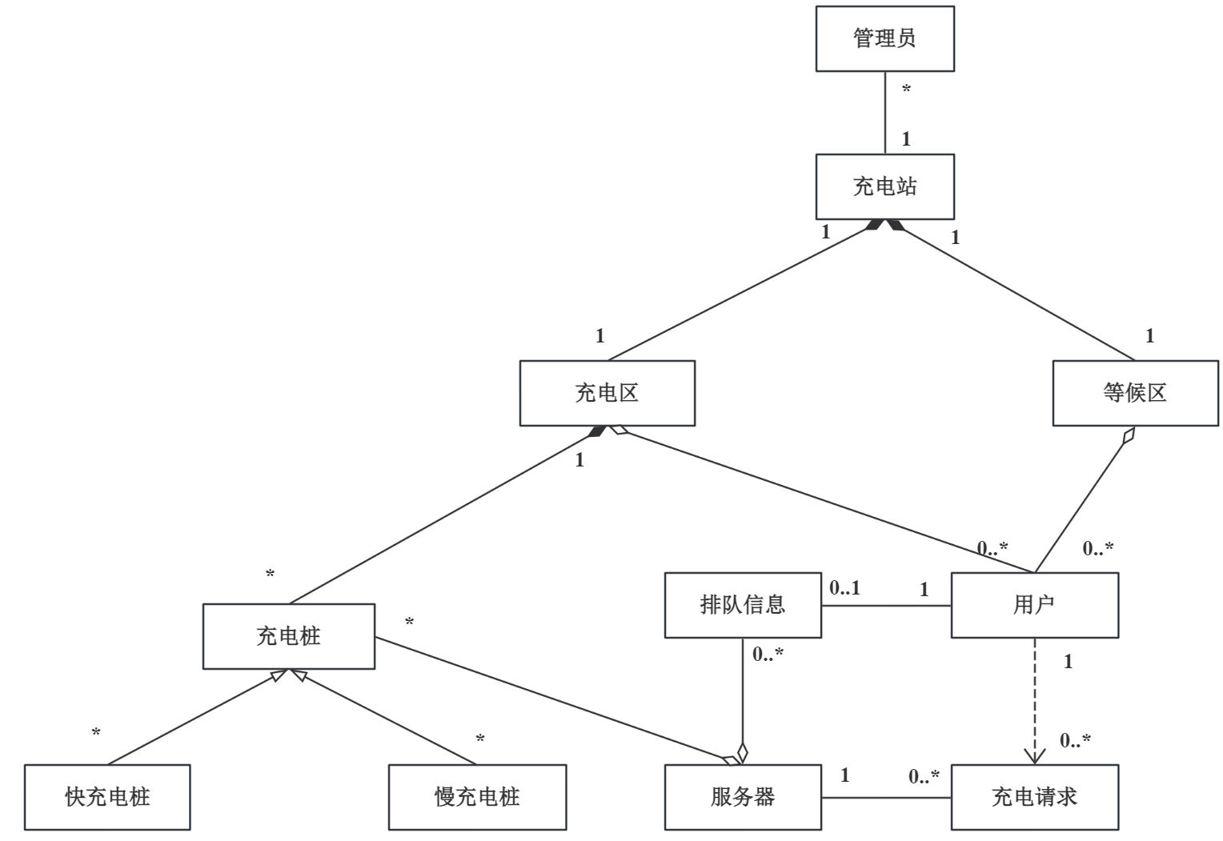

## 属性描述

|  |  |
| --- | --- |
| **概 念** | **属性** |
| 管理员 | 管理员ID，用户名，登录密码，权限…… |
| 充电站 | 充电站ID，总可使用车位，相关信息（地理位置……） |
| 等候区 | 总容量，可用车位，当前等候车辆…… |
| 充电区 | 总容量，快充电桩用量，慢充电站用量，当前排队队列…… |
| 充电桩 | 充电桩编号，充电模式，功率，是否正常工作状态，累计充电次数，累计充电时常，故障时间…… |
| 用户 | 用户ID，用户名，登录密码，当前请求订单，历史详单，当前状态，用户信息（车辆ID……） |
| 充电请求 | 请求编号，用户信息，请求模式，请求充电量，提交时间，分配的排队号码，当前状态，开始充电时间，结束充电时间…… |
| 排队信息 | 排队序号，充电模式，队列中的顺序编号，分配时间…… |
| 服务器 | 所有活跃请求，当前F类型号码计数器，当前T类型号码计数器，所有用户信息，所有管理员信息，所有充电桩信息，当前系统时间，报表数据记录…… |

# 系统顺序图

## 用户

* + 1. 用户注册

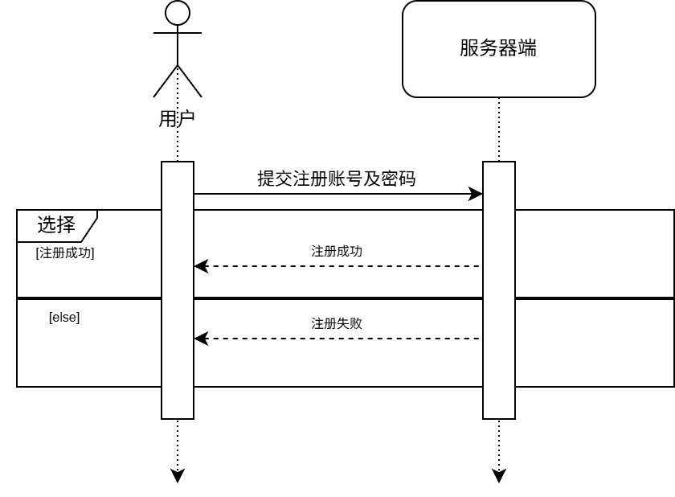

* + 1. 用户登录

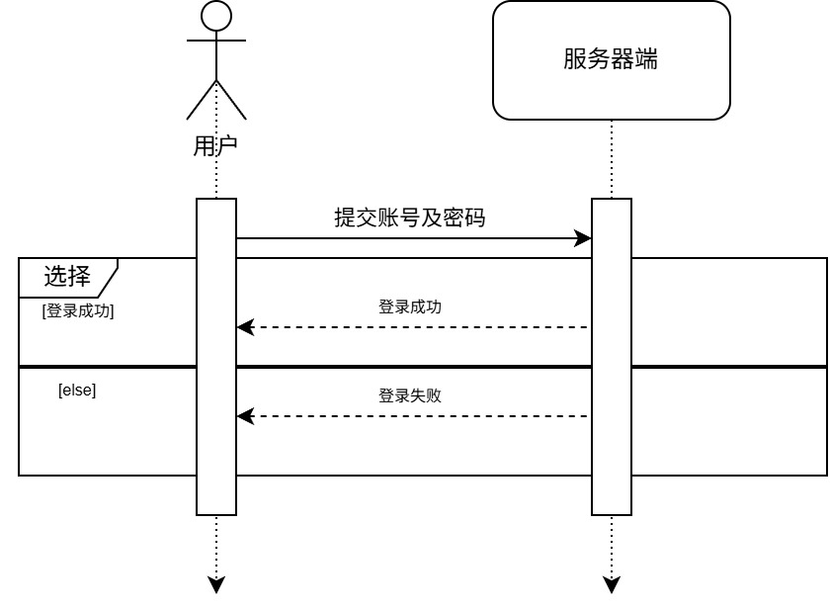

* + 1. 用户登出

因用户点击登出按钮后仅需用户客户端本地清除cookie并返回首页即可，故无系统顺序图。

* + 1. 查看历史充电详单信息

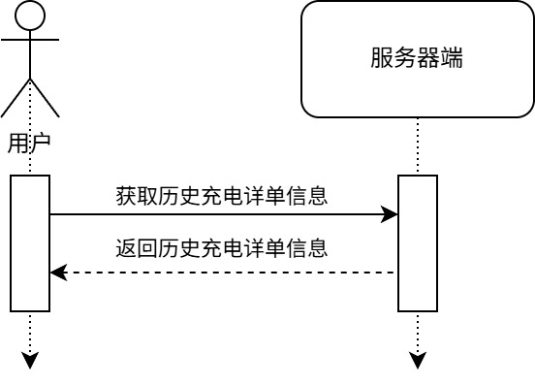

* + 1. 提交或修改充电请求

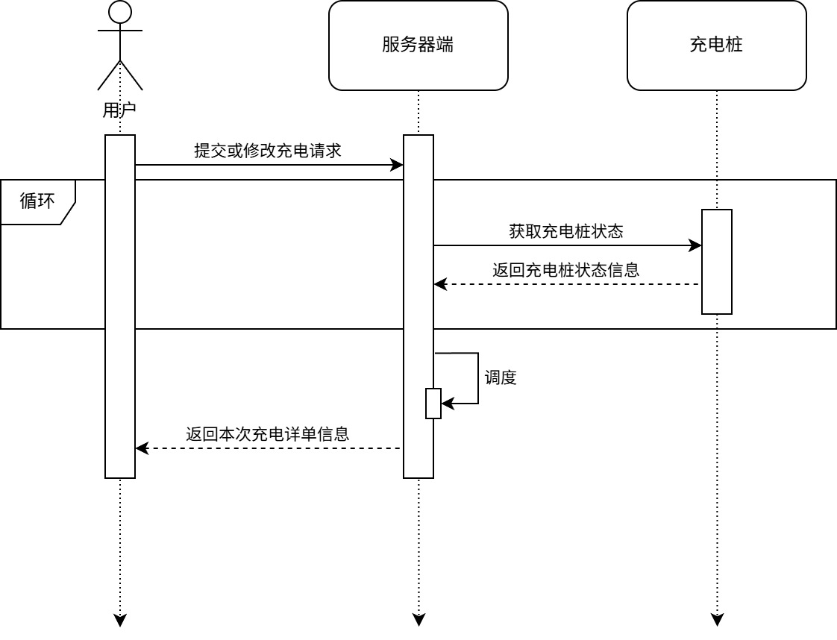

* + 1. 查看本次充电请求信息（包括本车排队号码及前车等待数量）

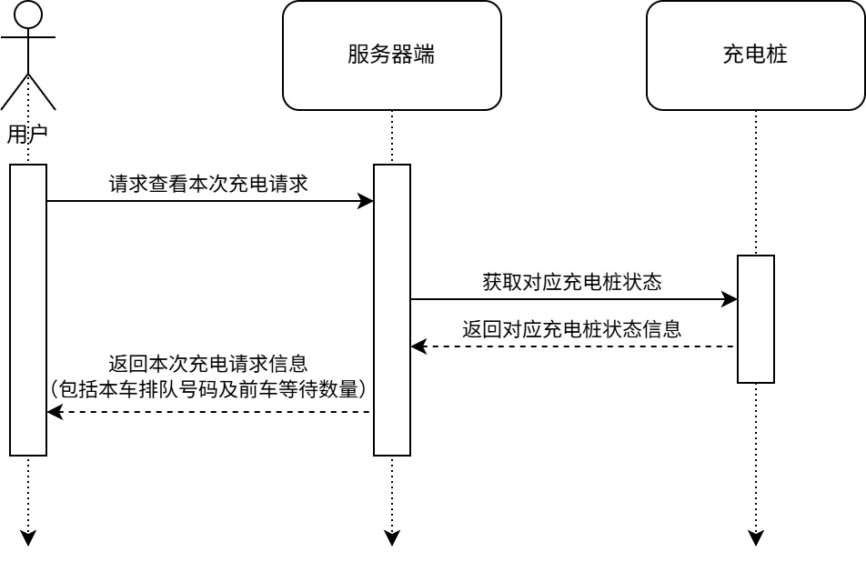

* + 1. 结束充电

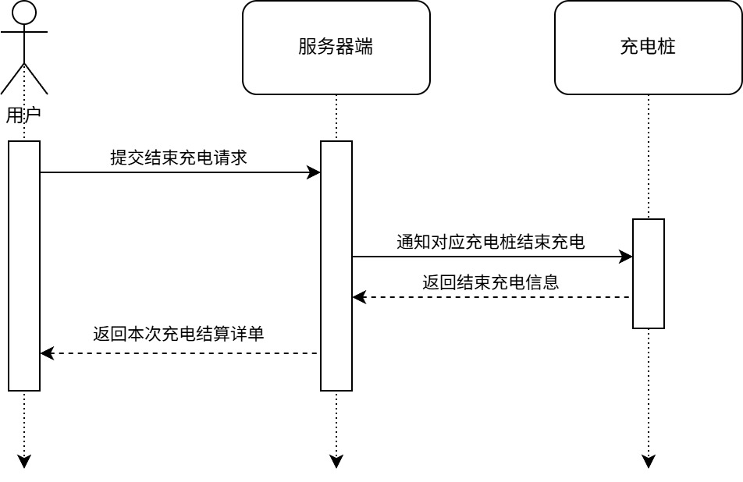

## 管理员

* + 1. 注册

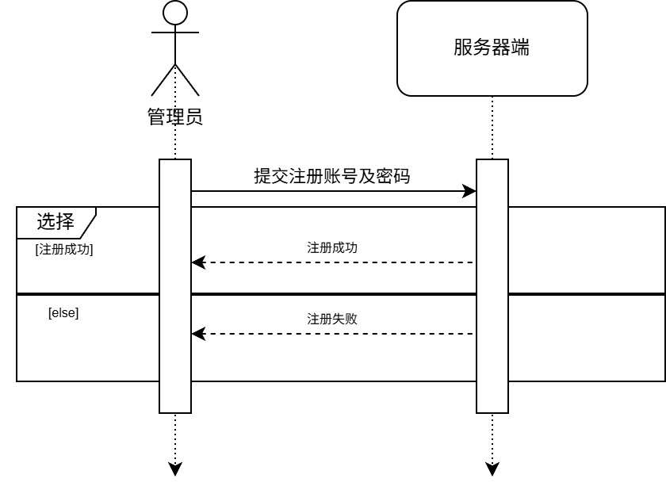

* + 1. 登录

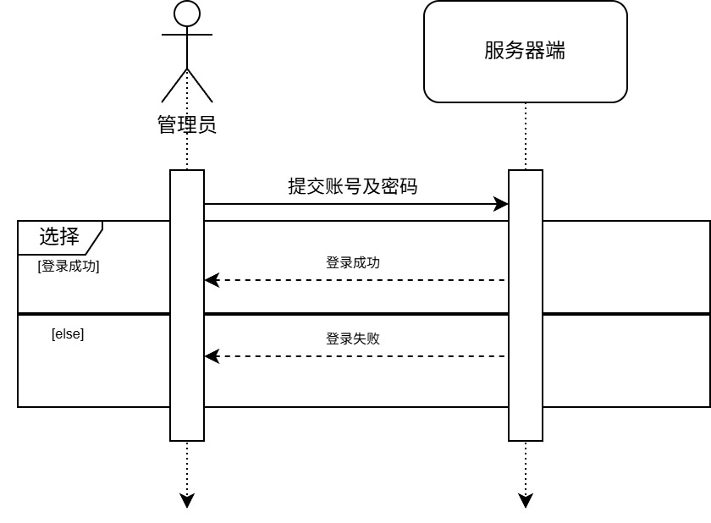

* + 1. 启动/关闭充电桩

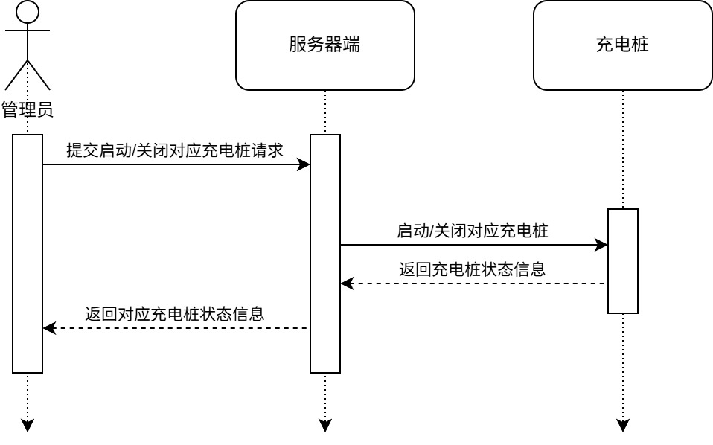

* + 1. 查看充电桩状态

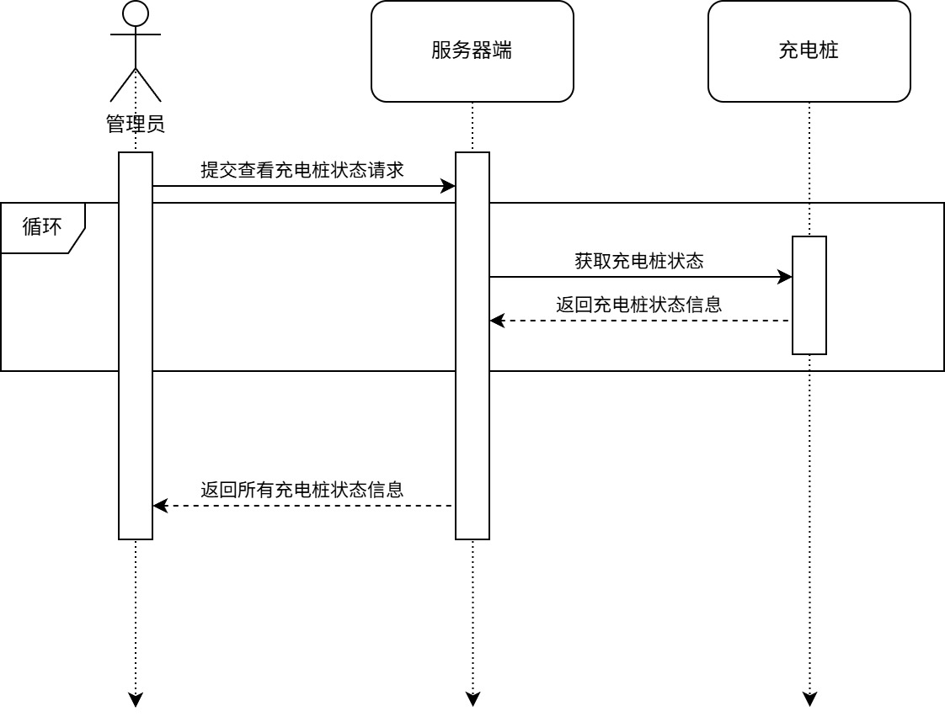

* + 1. 查看充电桩等候服务的车辆信息

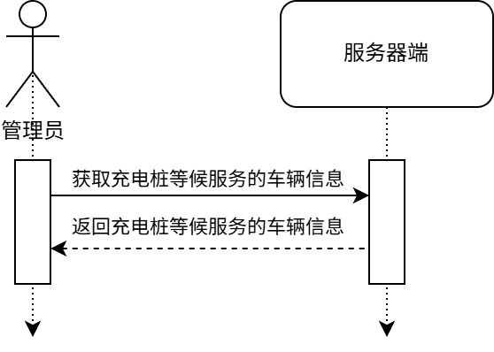

* + 1. 查看充电桩报表

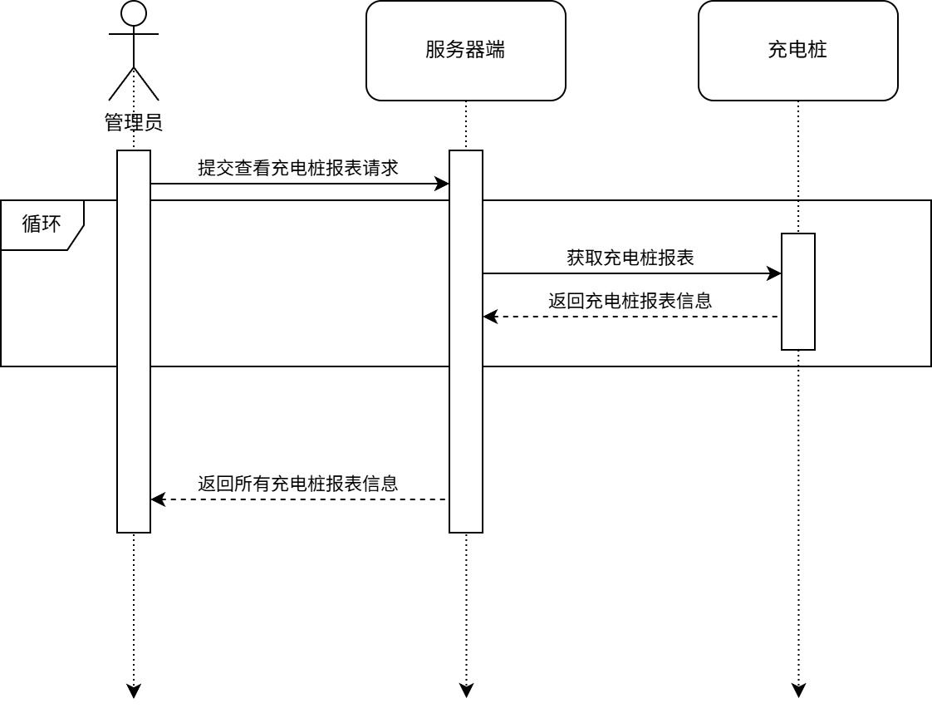

## 充电桩故障

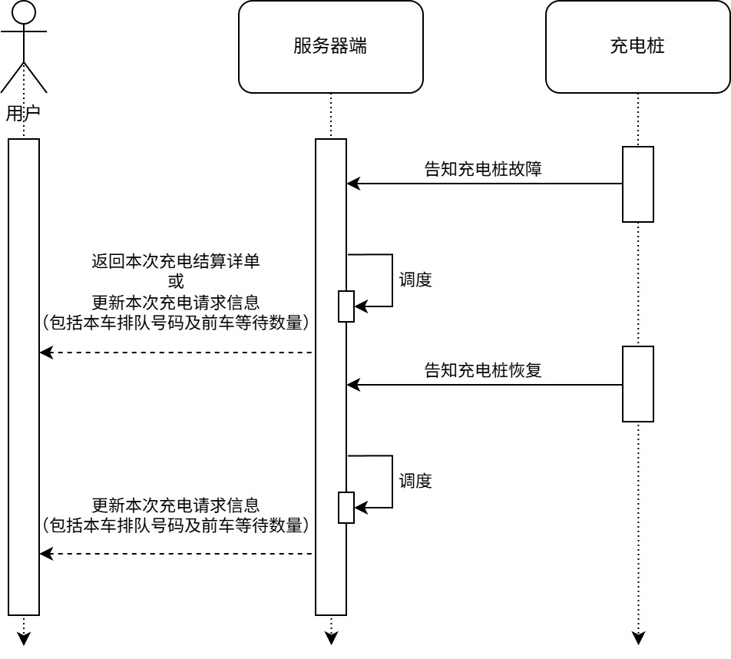

# 系统操作契约

## 用户

* + 1. 注册

|  |  |
| --- | --- |
| 系统事件 | 用户提交注册信息 |
| 交叉引用 | 用户注册 |
| 前置条件 | 无 |
| 后置条件 | （1）一个新的用户被创建；  （2）用户属性初始化  （3）用户身份验证通过 |

* + 1. 登录

|  |  |
| --- | --- |
| 系统事件 | 用户提交账号及密码 |
| 交叉引用 | 用户登录 |
| 前置条件 | 无 |
| 后置条件 | 用户身份验证通过 |

* + 1. 查看历史充电详单信息

|  |  |
| --- | --- |
| 系统事件 | 获取历史充电详单信息 |
| 交叉引用 | 用户查看历史充电详单信息 |
| 前置条件 | 用户身份验证通过，请求获取历史充电详单信息 |
| 后置条件 | 用户历史充电详单信息修改 |

* + 1. 提交或修改充电请求

|  |  |
| --- | --- |
| 系统事件 | 提交或修改充电请求 |
| 交叉引用 | 用户提交或修改充电请求 |
| 前置条件 | 用户身份验证通过，请求提交或修改充电请求 |
| 后置条件 | （1）充电详单信息修改  （2）本车排队号码、前车等待数量修改 |

* + 1. 查看本次充电请求

|  |  |
| --- | --- |
| 系统事件 | 请求查看本次充电请求 |
| 交叉引用 | 用户查看本次充电请求 |
| 前置条件 | 用户身份验证通过，请求获取本次充电请求 |
| 后置条件 | 无 |

* + 1. 结束充电

|  |  |
| --- | --- |
| 系统事件 | 提交结束充电请求 |
| 交叉引用 | 用户结束充电 |
| 前置条件 | 用户身份验证通过，请求结束充电 |
| 后置条件 | （1）本次充电详单信息修改  （2）充电桩状态修改  （3）充电桩报表信息修改  （4）用户历史充电详单信息修改 |

## 管理员

* + 1. 注册

|  |  |
| --- | --- |
| 系统事件 | 管理员提交注册信息 |
| 交叉引用 | 管理员注册 |
| 前置条件 | 无 |
| 后置条件 | （1）一个新的管理员被创建；  （2）管理员属性初始化  （3）管理员身份验证通过 |

* + 1. 登录

|  |  |
| --- | --- |
| 系统事件 | 管理员提交账号及密码 |
| 交叉引用 | 管理员登录 |
| 前置条件 | 无 |
| 后置条件 | 管理员身份验证通过 |

* + 1. 启动/关闭充电桩

|  |  |
| --- | --- |
| 系统事件 | 提交启动/关闭充电桩请求 |
| 交叉引用 | 管理员启动/关闭充电桩 |
| 前置条件 | 管理员身份验证通过，请求启动/关闭充电桩 |
| 后置条件 | （1）对应充电桩状态修改  （2）排队用户本次充电请求信息修改 |

* + 1. 查看充电桩状态

|  |  |
| --- | --- |
| 系统事件 | 提交查看充电桩状态请求 |
| 交叉引用 | 管理员查看充电桩状态 |
| 前置条件 | 管理员身份验证通过，请求查看充电桩状态信息 |
| 后置条件 | 无 |

* + 1. 查看充电桩等候服务的车辆信息

|  |  |
| --- | --- |
| 系统事件 | 获取充电桩等候服务的车辆信息 |
| 交叉引用 | 管理员查看充电桩等候服务的车辆信息 |
| 前置条件 | 管理员身份验证通过，请求查看充电桩等候服务的车辆信息 |
| 后置条件 | 无 |

* + 1. 查看充电桩报表

|  |  |
| --- | --- |
| 系统事件 | 获取充电桩报表 |
| 交叉引用 | 管理员提交查看充电桩报表信息 |
| 前置条件 | 管理员身份验证通过，请求查看充电桩报表信息 |
| 后置条件 | 无 |

## 充电桩

* + 1. 故障

|  |  |
| --- | --- |
| 系统事件 | 告知充电桩故障 |
| 交叉引用 | 充电桩故障 |
| 前置条件 | 无 |
| 后置条件 | （1）正在充电用户本次充电结算详单修改  （2）正在充电用户历史充电详单信息修改  （3）充电桩状态修改  （4）充电桩报表信息修改  （5）排队用户本次充电请求信息修改 |

* + 1. 恢复

|  |  |
| --- | --- |
| 系统事件 | 告知充电桩故障 |
| 交叉引用 | 充电桩恢复 |
| 前置条件 | 充电桩故障 |
| 后置条件 | 排队用户本次充电请求信息修改 |

## 服务器

* + 1. 启动/关闭充电桩

|  |  |
| --- | --- |
| 系统事件 | 启动/关闭充电桩 |
| 交叉引用 | 管理员启动/关闭充电桩 |
| 前置条件 | 服务器请求启动/关闭充电桩 |
| 后置条件 | （1）对应充电桩状态修改  （2）排队用户本次充电请求信息修改 |

* + 1. 获取充电桩状态

|  |  |
| --- | --- |
| 系统事件 | 获取充电桩状态 |
| 交叉引用 | （1）用户提交或修改充电请求  （2）用户查看本次充电请求  （3）管理员查看充电桩状态 |
| 前置条件 | 服务器请求获取充电桩状态 |
| 后置条件 | 无 |

* + 1. 获取充电桩报表

|  |  |
| --- | --- |
| 系统事件 | 获取充电桩报表信息 |
| 交叉引用 | 管理员提交查看充电桩报表信息 |
| 前置条件 | 服务器请求获取充电桩报表信息 |
| 后置条件 | 无 |